НАЦІОНАЛЬНИЙ ТЕХНІЧНИЙ УНІВЕРСИТЕТ УКРАЇНИ
«КИЇВСЬКИЙ ПОЛІТЕХНІЧНИЙ ІНСТИТУТ
ІМЕНІ ІГОРЯ СІКОРСЬКОГО»

Кафедра теорії, практики та перекладу французької мови
Кафедра теорії, практики та перекладу англійської мови
Київська фонетична школа
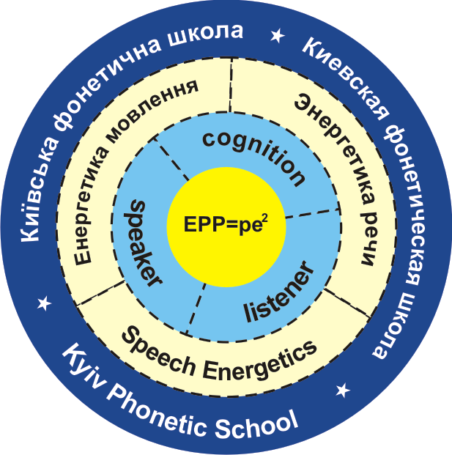

Інформаційний лист-запрошення
до участі в роботі VІ Круглого столу з міжнародною участю
«CURRENT TRENDS IN PHONETIC STUDIES»
(«СУЧАСНІ ТЕНДЕНЦІЇ ФОНЕТИЧНИХ ДОСЛІДЖЕНЬ»)

Вельмишановні колеги!

Щиро запрошуємо Вас взяти участь у роботі VІ Круглого столу з міжнародною участю «Current trends in phonetic studies» («Сучасні тенденції фонетичних досліджень»), який відбудеться 28 квітня 2022 року на кафедрах теорії, практики та перекладу французької мови і теорії, практики та перекладу англійської мови факультету лінгвістики Національного технічного університету України «Київський політехнічний інститут імені Ігоря Сікорського».

ТЕМАТИКА СЕКЦІЙ КРУГЛОГО СТОЛУ
1. Сучасні дослідження звукової будови мови й мовлення.
2. Комунікативно-когнітивний, енергетичний, культурологічний, еколінгвістичний та прагматичний аспекти фонетичних досліджень дискурсу.
3. Фоносемантичні й фоностилістичні дослідження текстів різних жанрів.
4. Емоційний стан, почуття й відчуття особистості та їхнє просодичне вираження у мовленні.
5. Ідентифікація особистості мовця за фонетичним оформленням його мовлення.
6. Константність і варіативність соціофонетичних параметрів мовлення.
7. Підходи, напрями й аспекти до вивчення фонетичних універсалій.
8. Взаємодія лінгвальних і позалігвальних характеристик в оформленні емоційного мовлення.
9. Лінгвоконтрастивні дослідження фонетичних систем іноземної та української мов.
10. Актуальні питання методики викладання фонетики іноземної мови.
11. Роль фонетичних засобів у перекладі текстів різних жанрів.

Робочі мови круглого столу: українська, англійська, німецька, французька.
Матеріали круглого столу будуть опубліковані до початку його роботи у збірнику тез доповідей, а також розміщені на сайті конференції (http://ctips.kpi.ua/2020/index).
Матеріали круглого столу просимо надсилати до 28 березня 2022 року на електронну адресу larysataranenko@gmail.com:
1. «Анкету учасника круглого столу» (див. зразок анкети нижче).
2. Тези доповіді (обсягом до 4 стор.) (див. зразок оформлення нижче).
3. Відскановану копію (або фотокопію) квитанції про оплату вартості оргвнеску (130 грн).
Одноосібні публікації для докторів наук та професорів безкоштовні.

КОШТИ за публікацію матеріалів круглого столу разом з оргвнеском необхідно перерахувати на:
рахунок № UA768201720313201001201013853;
платник – ПІБ учасника круглого столу (напр., Петренко О.Д.);
отримувач – КПІ ім. Ігоря Сікорського;
код отримувача – 02070921;
банк отримувача – ГУДКСУ м. Києва;
код банку отримувача – 820172;
загальна сума – Сто тридцять грн. 00 коп.;
призначення платежу – за участь у круглому столі 28.04.2022, ФЛ, Б.н. 555, у т.ч. ПДВ, ПІБ учасника круглого столу.
Увага! Оплата приймається лише через електронний переказ коштів (privat24, термінали поповнення рахунку, відділення банків тощо).

Телефон для довідок: (044) 204 83 58 (кафедра теорії, практики та перекладу французької мови НТУУ «КПІ ім. Ігоря Сікорського»).
З організаційними питаннями Ви можете звертатися до Тараненко Лариси Іванівни: тел. (+38) 050 353 52 34.
Вимоги до оформлення матеріалів круглого столу
- Мова публікації – українська, англійська, французька, німецька.
- Набір тексту в редакторі WORD, гарнітура Times New Roman, 14 кегль, міжрядковий інтервал 1, береги: всі по 2 см.
- 1-й рядок – назва доповіді (вирівнювання по центру, жирний шрифт, великими літерами, 14 кегль).
- У наступному рядку під назвою статті подається прізвище й ініціали автора (жирний курсив, 14 кегль); нижче – назва вищого закладу освіти (курсив, 14 кегль) та електронна адреса автора (авторів) статті (курсив, 14 кегль).
- Через один рядок відступу подається анотація англійською мовою обсягом 3-5 речень та ключові слова (5-7 слів) (12 кегль, курсив).
- Через один рядок відступу друкується текст доповіді (14 кегль).
- За основним текстом наводиться Література (вирівнювання по центру). Бібліографічний опис джерел (12 кегль) оформлюється відповідно до міжнародного стилю цитувань APA Style та подається в алфавітному порядку.
- У тексті покликання на джерела подаються у круглих дужках, відповідно до міжнародного стилю цитувань APA Style, напр.: Романтична поезія характеризується "спонтанним переливом сильних почуттів" (Вордсворт, 2006, с. 263).
За наявності в тексті схем, діаграм, рисунків, формул та додаткових шрифтів вони мають бути представлені як елемент тексту і закріплені у відповідному місці. Схеми, рисунки, формули дублюються в окремому графічному файлі з розширенням .jpg або .bmp. Додаткові шрифти надсилаються окремим архівом.

Зразок оформлення тексту доповіді:

ПРОСОДИЧНІ ЗАСОБИ АКТУАЛІЗАЦІЇ АНГЛІЙСЬКИХ ФОЛЬКЛОРНИХ ТЕКСТІВ
Тараненко Л.І.
Національний технічний університет України «Київський політехнічний інститут імені Ігоря Сікорського»
litera@i.ua

Анотація англійською мовою

Текст

Література

АНКЕТА УЧАСНИКА
Круглого столу
«Сучасні тенденції фонетичних досліджень»
28 квітня 2022 р., м. Київ

Прізвище, ім’я та по батькові
Місце роботи (назва вищого навчального закладу та кафедри)
Науковий ступінь, учене звання

Посада
E-mail
Мобільний телефон
Назва доповіді

Секція
Форма участі (очна/заочна)

Відділення «Нової пошти» № ___
у місті _________________

